**7 kwietnia 2020**

**Pisanki i kraszanki**

Technik zdobienia jaj jest naprawdę wiele, nie trzeba znać ich wszystkich, ale warto znać różnice między pisankami a kraszankami.

**Kraszanki**

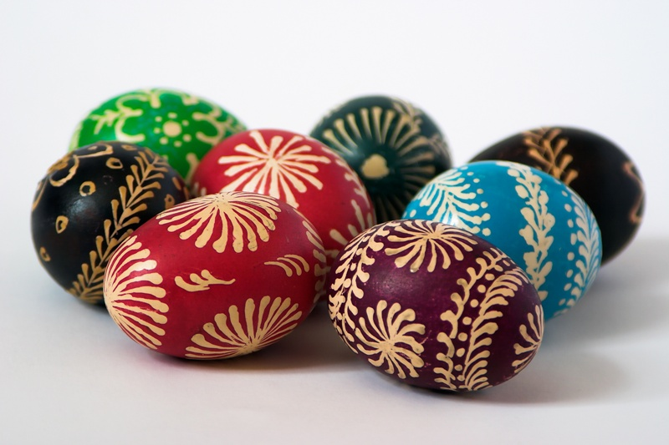

Nazwa kraszanek wzięła się od metody barwienia jaj tzw. kraszenia, które polegało na farbowaniu na jednokolorowo bez wzoru. Jaja barwiono w naturalnych barwnikach roślinnych, łupiny z cebuli w dawały odcienie żółci, brązu i czerwieni, sok z buraków kolor różowy, płatki nagietka kolor niebieski, natomiast wywar z kory dębowej kolor czarny.

Tak zabarwione jaja zdobi się wzorami, które są wyskrobywane ostrym narzędziem na skorupce. Jajka zdobione tą techniką noszą nazwę **drapanek**.

**Pisanki**

Jajka pokryte wzorem wykonanym woskiem noszą nazwę pisanek. Wzór nanoszony jest na skorupkę gorącym, roztopionym woskiem, następnie jajko gotuje się w wywarze z naturalnych barwników. Podczas gotowania wosk się wytapia, ale miejsca nim pokryte nie barwią się. Do pisania (nanoszenia wzorów) używano szpilek, słomek i drewienek. Współcześnie tą nazwą określamy wszystkie jajka wielkanocne barwione i dekorowane.

